INDICADORES AMBIENTALES EN PRODUCCIÓN ANIMAL

Capítulo 7
Indicadores de recursos forrajeros: mapas, productividad, huella ambiental y estado de conservación. Su evaluación mediante sensores remotos.

Mariano Oyarzabal, Federico Gallego y José Paruelo

INTRODUCCIÓN
El uso de sensores remotos para monitorear, evaluar y planificar sistemas ganaderos de base pastoril ha cobrado una creciente importancia en los últimos años (Altesor et al., 2011, 2019; Reinerman et al. 2020). Las aplicaciones abarcan múltiples enfoques y caracterizan el estado y funcionamiento de los ecosistemas pastoriles. En este capítulo nos concentraremos en los recursos forrajeros, específicamente en indicadores de heterogeneidad (mapas de tipos de cobertura), de funcionamiento (monitoreo de la productividad forrajera), del impacto de la ganadería (huella ambiental) y del estado de conservación (influencia climática y humana).

INDICADORES DE HETEROGENEIDAD. MAPAS DE TIPOS DE COBERTURA
Los mapas de tipos de cobertura del suelo son un material de base clave para analizar los cambios del uso del suelo, cuantificar la superficie de los ecosistemas pastoriles y evaluar la oferta forrajera y de otros servicios ecosistémicos. Los mapas son, por lo tanto, modelos espaciales clave para generar políticas de ordenamiento territorial y gestionar mejor los recursos naturales. Disponer de una cartografía de tipos de recursos forrajeros posibilita, por ejemplo, planificar el uso ganadero, implementar seguros y diseñar políticas de conservación, entre otras.
En las últimas décadas, las imágenes satelitales han sido un valioso instrumento para hacer mapas. Los satélites de la serie Landsat han hecho y siguen haciendo importantes contribuciones. Las imágenes que proveen están disponibles desde 1972 al presente. Los últimos sensores tienen una resolución espacial de 30 metros y temporal de 16 días. Otra de las misiones destacadas corresponde al sensor MODIS, a bordo de los satélites TERRA y AQUA. Este sensor brinda imágenes desde 2000 al presente, con una resolución espacial de 250 metros y temporal diaria. Más recientemente, desde 2015 al presente, está disponible también la misión Sentinel 2, con una resolución espacial de 10 metros y temporal de entre 2 y 5 días.
Las imágenes Landsat y MODIS han sido utilizadas en la región para cartografiar los recursos forrajeros. Para el caso de los Pastizales del Río de la Plata (Soriano et al. 1992; Oyarzabal et al. 2020), los mapas producidos pueden dividirse en dos grandes grupos: aquellos que cubrieron superficies parciales y los que abarcaron toda la región. Dentro del primer grupo, se contó con mapas a partir de Landsat para dos periodos de tiempo, 1985/1989 y 2002/2004 (Baldi et al., 2006; 2008). En ese período de 15-20 años, la superficie cubierta por pastizales en la región disminuyó 9%, mientras que la superficie con cultivos agrícolas aumentó 18%. En otro trabajo, también con Landsat, se cartografiaron los principales usos y coberturas del suelo en cuatro regiones de Uruguay predominantemente ganaderas: Cuesta Basáltica, Sierras y Lomadas del este, Centro-Sur y Cuenca Sedimentaria del Noreste (Panario 1988; Panario et al. 2014). El área total cartografiada cubrió aproximadamente el 75% del territorio uruguayo. El 63% de esa área estuvo cubierta por pastizales naturales, que se clasificaron en dos tipos: pastizales densos, que ocuparon el 50% de la superficie, y pastizales ralos, en el restante 13% (Baeza et al., 2019). Este mapeo representó un hito, ya que a partir de imágenes satelitales se discriminó con relativa buena precisión diferentes comunidades de pastizal definidas por su composición florística (Baeza et al., 2019; ver también Aragón y Oesterheld 2008). Para el caso de la Patagonia, se mapearon los tipos fisonómicos de las estepas del oeste de Río Negro y Chubut (Paruelo et al., 2004). Esos mapas fueron la base de estimaciones de receptividad ganadera en el área (Paruelo, 2005).
Dentro del segundo grupo de mapas, los que abarcaron toda la región, se cuentan con dos del tipo de cobertura del suelo. Uno abarcó 8,3 millones de ha, el 47% del territorio uruguayo, y fue elaborado a partir de imágenes MODIS. El tipo de cobertura dominante fue el recurso forrajero perenne, que en el 2000 ocupó el 66 % de la superficie relevada. En general, y en orden decreciente de importancia, los tipos de coberturas subordinados fueron el cultivo de verano, el doble cultivo verano-invierno, el cultivo de invierno, la forestación y el bosque nativo (Baeza y Paruelo 2020). El otro mapa, aún inédito, cubrió toda la región de los pastizales del Río de la Plata, unos 76 millones de ha (Soriano et al. 1992; Oyarzabal et al. 2020). Se elaboró a partir de imágenes LANDSAT y mapeó los principales tipos coberturas para el período 2000-2019. En esos 20 años, la región perdió 2,4 millones de ha de pastizales (9% del área de pastizales en 2001). La mayor parte de esta pérdida se concentró en Brasil y Uruguay, y estuvo asociada a nuevas áreas agrícolas o forestales, que aumentaron entre un 5% y un 100%, respectivamente (Proyecto MapBiomas Pampa Sudamericano).

Cuadro 7.1: Ejemplo de aplicación predial
Reconocer la heterogeneidad permite identificar y analizar mejor los problemas agropecuarios, lo cual conducirá a tomar decisiones más acertadas y a poder evaluar más adecuadamente las consecuencias. Por ejemplo, en la ganadería reconocer la heterogeneidad de la vegetación es clave. En el caso particular de la ganadería basada en pastizales, se destaca cuantificar el aporte de cada tipo de pastizal en la oferta de forraje dadas su productividad y calidad forrajeras diferentes. Además, cada tipo de pastizal puede responder diferente al consumo de los animales. Entonces, reconocer la heterogeneidad permitirá tomar decisiones más educadas, como adecuar el tiempo de rotación y la categoría de animales según el tipo de pastizal que se trate. En la región geomorfológica Cuesta Basáltica, ubicada en el Norte de Uruguay, existen dos tipos de pastizal, los ralos y los densos (Lezama et al. 2019; Baeza et al. 2019). Los pastizales ralos están caracterizados por especies meso-xerofíticas (Selaginella sellowii, Rostraria cristata) que crecen sobre suelo superficiales, con una productividad forrajera promedio de 3900 Kg MS.ha/año y calidad inferior a la de pastizales densos (Oyarzabal y Paruelo. 2019). Por su parte, los pastizales densos están caracterizados por especies mesofíticas (Steinchisma hians, Piptochaetium stipoides) que crecen sobre suelos medios y profundos, con una productividad forrajera promedio de 4700 Kg MS.ha/año (Oyarzabal y Paruelo. 2019). En un establecimiento ganadero de esta región, se mapearon los pastizales ralos y densos (Figura 7.1). Mientras que los potreros con ubicación noreste están cubiertos mayormente por pastizales densos (potreros 1, 2, 7, 8, 11), los potreros del suroeste están dominados por pastizales ralos (potrero 18), o por ambos (potreros 13, 14, 16, 18, 24, entre otros), lo que debería implicar un manejo diferencial según el tipo de pastizal dominante. Más aún, una futura subdivisión de potreros debería considerar la heterogeneidad de la vegetación, algo que no se evidencia en el mapa actual.

Figura 7.1: Mapa de coberturas del suelo para un establecimiento ganadero en la región geomorfológica Cuesta Basáltica (área gris; Uruguay). Las líneas negras corresponden a los límites entre potreros. La distinción entre pastizales ralos y densos resultó de análisis fitosociológicos (Lezama et al. 2019), que su cartografiaron a partir de técnicas de teledetección (Baeza et al. 2019).

INDICADORES DE FUNCIONAMIENTO. MONITOREO DE LA PRODUCTIVIDAD FORRAJERA
La productividad forrajera es la principal fuente de alimento del ganado en los ecosistemas pastoriles. Por lo tanto, conocer la magnitud y variabilidad de la productividad forrajera es clave. En el largo plazo, permite resolver quizás la pregunta más importante de la ganadería: ¿cuál es la carga animal que puede asignarse a un sitio? (Oesterheld et al., 1998; Golluscio, 2009). En el mediano plazo, conocer la productividad forrajera permite analizar la campaña ganadera en términos de la eficiencia de uso del forraje, una medida de la cantidad de leche, fibra o carne producida por kilo de forraje (ver por ejemplo Grigera et al., 2007). En el corto plazo, conocer la productividad forrajera permite estimar la carga instantánea, cuantificar el tiempo de descanso luego de un pastoreo y planificar el movimiento de animales entre potreros o parcelas de pastoreo.
Buena parte de la productividad forrajera puede estimarse a partir de sensores remotos. El principal determinante de la productividad forrajera es la productividad primaria neta aérea (PPNA), o tasa de crecimiento. La PPNA puede estimarse mediante sensores remotos de manera relativamente sencilla y confiable para muchos ecosistemas mediante el modelo de Monteith (Monteith, 1972; Prince, 1991; Running et al., 2000; Piñeiro et al., 2006; Grigera et al., 2007; Paruelo, 2008; Paruelo & Vallejos, 2013). El modelo establece que la PPNA es el resultado del triple producto entre la radiación fotosintéticamente activa incidente (RFAi), la fracción de esta que es absorbida por la vegetación (fRFAA) y el coeficiente de conversión de energía en biomasa aérea, comúnmente denominado eficiencia de uso de la radiación (EUR; Irisarri et al., 2013; Oyarzabal & Baldassini, 2019; Ecuación 7.1).

PPNA (g m⁻² año⁻¹) = RFA (MJ m⁻² año⁻¹) x fRFAA x EUR (g MJ⁻¹) Ecuación 7.1

Es decir, la vegetación fija nueva biomasa (PPNA) en la medida que absorbe radiación solar fotosintéticamente activa y la convierte en tejidos. Para el caso de la PPNA, se debe tener en cuenta que la EUR es la conversión de energía absorbida en biomasa aérea, que incluye aspectos de la asignación de recursos entre la parte aérea y subterránea (Oyarzabal et al., 2011; Oesterheld et al., 2014; Druille et al., 2019). De los tres componentes de la Ecuación 7.1, el que más explica las variaciones de la PPNA es la fRFAA (Grigera & Oesterheld, 2020). Y la fRFAA es precisamente la variable que puede estimarse a partir del Índice de Vegetación Normalizado, o IVN, que proveen las imágenes Landsat, MODIS o Sentinel 2 (Potter, 1993; Caride et al., 2012; Pellegrini et al., 2020). Si a la PPNA así estimada se la multiplica por la proporción consumible por herbívoros, se estima entonces la productividad forrajera.
En áreas con vegetación leñosa, la estimación de la productividad forrajera mediante sensores remotos es un poco más compleja. Como una parte de la PPNA es leñosa y no consumible, se requiere separarla de la PPNA herbácea, mayormente consumible. Existen técnicas que permiten sortear esta dificultad. Primero, se deben descomponer los valores de IVN en la señal asociada a lo leñoso y a lo herbáceo. Se puede aplicar, por ejemplo, un método de descomposición de tendencias estacionales (Lu et al., 2003). Esta técnica ha sido utilizada con éxito en bosques secos rolados de la provincia de La Rioja (Blanco et al., 2016). Dicha metodología asume que la contribución de los componentes leñoso y herbáceo al IVN total es aditiva, y supone que en los espacios cubiertos por el componente leñoso no hay presencia de herbáceas y viceversa. Es decir, el método supone ausencia de componentes herbáceos bajo la copa de los árboles. Luego de descomponer el IVN total en IVN leñoso e IVN herbáceo, se puede estimar la PPNA de cada componente aplicando el modelo que se presentó más arriba (Ecuación 7.1).
La productividad forrajera estimada mediante sensores remotos es utilizada, con distinto grado de adopción y desarrollo, por productores y asesores de Argentina y Uruguay (Grigera et al., 2007; Paruelo et al., 2011). Productores ganaderos argentinos nucleados en AACREA disponen del seguimiento de la productividad forrajera de cada potrero de interés y reciben mensualmente información actualizada (Tablero de control forrajero; Grigera et al. 2007). También, productores lecheros de las empresas Conaprole (Uruguay) y Mastellone (Argentina), y productores ganaderos asesorados por el Instituto Plan Agropecuario (Uruguay), cuentan con el seguimiento de la productividad forrajera a partir de una red de potreros en producción en cada región de interés. Con igual resolución de potrero y paso mensual, pero con mayor extensión espacial, el Ministerio de Agricultura, Ganadería y Pesca de Argentina dispone de un sistema instalado en las principales regiones ganaderas del país que informa regularmente la productividad forrajera por departamento (Sistema de monitoreo de recursos forrajeros). También en Argentina, una iniciativa interinstitucional impulsada por el INTA, AACREA y la Facultad de Agronomía de la UBA nuclea todas estas estimaciones detalladas más arriba, y las dispone en un sitio web de acceso abierto en forma de mapas, figuras y tablas (Observatorio forrajero nacional).

IV. INDICADORES DE IMPACTO DE LA GANADERÍA. LA HUELLA AMBIENTAL
Los sensores remotos permiten también monitorear el impacto de la ganadería en sistemas pastoriles o su “huella ambiental”. La huella tiene distintas dimensiones, una asociada a la biodiversidad, otra al balance de emisiones y secuestro de gases con efecto invernadero, y otra al agua. En última instancia, el concepto de huella se asocia al impacto de la ganadería sobre la oferta de servicios ecosistémicos. Mediante el uso de sensores remotos se han desarrollado algunas aproximaciones que permiten estimar aspectos relacionados a la dinámica del carbono y a la oferta de servicios ecosistémicos. Se mencionarán dos indicadores: la Apropiación Humana de la Productividad Primaria Neta y el Índice de Oferta de Servicios Ecosistémicos.
La Apropiación Humana de la Productividad Primaria Neta es un concepto desarrollado para analizar el impacto humano en la biosfera (Vitousek et al., 1986). Representa la fracción de la productividad primaria neta que es usada directa o indirectamente por los humanos. La apropiación humana puede ser calculada con una extensión espacial muy diferente: planeta, región, predio o parcela experimental. La aproximación metodológica depende de la extensión espacial del estudio y define qué flujos deben considerarse: la productividad primaria neta de la vegetación potencial y de la vegetación actual (Figura 7.2). Dentro de esta última, se deben diferenciar la productividad remanente y la cosechada utilizada y no utilizada. Una serie de estimaciones de apropiación humana hecha en los Pastizales del Río de la Plata fue resumida recientemente (Paruelo et al., 2019). En algunos casos, la estimación tuvo extensión espacial regional, con una resolución de Partido o Departamento (Guerschman 2005) o de píxel MODIS (Baeza & Paruelo, 2018). En otro caso, la extensión y la resolución espaciales fueron prediales (Trinco 2015).
Figura 7.2: Componentes involucrados en el cálculo de la Apropiación Humana de la Productividad Primaria Neta (AHPPN). PPN₀: Productividad primaria neta de la vegetación potencial. PPN_{REM}: Productividad primaria neta remanente en los ecosistemas luego de la cosecha de la vegetación actual. PPNA_{COS-N}: Productividad primaria neta cosechada no utilizada (residuos de cosecha, biomasa subterránea). PPN_{COS-U}: Productividad primaria neta cosechada utilizada (grano, fibra, etc.). PPNcos: Productividad primaria neta cosechada. AHPPNcus: Apropiación Humana de la Productividad Primaria Neta debida al cambio en el uso del suelo. PPN_{ACT}: Productividad primaria neta de la vegetación actual (adaptado de Paruelo et al., 2019).

La Apropiación Humana de la Productividad Primaria Neta se define entonces como la suma de la productividad primaria neta apropiada por cosecha (PPN_{COS}, Figura 7.2) y la diferencia en la productividad primaria neta debida a cambios en el uso del suelo (AHPPN_{CUS}; Haberl et al. 2014; ver más abajo). La apropiación humana se calcula como la diferencia existente entre la productividad primaria neta que habría en ausencia de actividad antrópica (PPN de la vegetación potencial, PPN₀) y la productividad primaria neta de la vegetación actual remanente luego de la cosecha (PPN remanente en los ecosistemas; PPN_{REM}; ecuación 7.2). A su vez, la PPN_{REM} se calcula como la productividad primaria neta de la vegetación actual (PPN_{ACT}) menos la productividad primaria neta cosechada (PPN_{COS}) apropiada directamente por los humanos como productos agrícolas. En el caso de sistemas pastoriles, la productividad primaria neta cosechada se asocia a la biomasa cosechada por los herbívoros.

AHPPN = PPN₀ - PPN_{REM} = PPN₀ - (PPN_{ACT} - PPN_{COS}) Ecuación 7.2

La diferencia entre PPN₀ y PPN_{ACT} representa la apropiación humana debida a los cambios en el uso del suelo (AHPPN_{CUS}), por lo que la apropiación humana puede formularse también como (ver más detalles en Baeza & Paruelo, 2018):

AHPPN = AHPPN_{CUS} + PPN_{COS} Ecuación 7.3

Los sensores remotos fueron claves para tener estimaciones de la PPN₀ en situaciones de referencia y de la PPNact de un área en particular, mediante el uso del modelo de Monteith descripto más arriba (Ecuación 7.1). La apropiación humana con cobertura regional tuvo una marcada variabilidad espacial y temporal (Figura 7.3; Baeza & Paruelo, 2018). La apropiación humana media fue del 42% en 2001/2002, y aumentó un 4,5% en los últimos 10 años debido a un intenso cambio en el uso del suelo. La mayor parte de la apropiación humana se explicó más por la cosecha (PPN_{COS}) que por los cambios en el uso de la tierra (AHPPN_{CUS}), principalmente en el último periodo debido al aumento del rendimiento de los cultivos y a la expansión del sistema de doble cultivo como práctica agronómica común. La apropiación humana en los sistemas ganaderos fue sensiblemente menor a la apropiación en sistemas agrícolas (Baeza & Paruelo, 2018).
Figura 7.3: Apropiación humana de la productividad primaria neta debida al cambio en el uso del suelo (AHPPN_{CUS}) en la región de los pastizales del Río de la Plata: a) 2001-2002 y b) 2012-2013 (adaptado de Baeza y Paruelo, 2018).

El concepto de servicios ecosistémicos proporciona un marco conceptual para evaluar y cuantificar el impacto humano sobre la naturaleza y orientar estrategias de manejo. Sin embargo, el uso de este concepto en la toma de decisiones es todavía limitado (Kremen, 2005; Wong et al., 2015; Costanza et al., 2017). Probablemente, los retos metodológicos que implica la caracterización y cuantificación de la oferta de servicios ecosistémicos impiden un uso más amplio. El uso de indicadores espacialmente explícitos, para caracterizar el nivel de suministro de servicios ecosistémicos, es clave para hacer operativo el concepto de servicios ecosistémicos y permitir la evaluación de la sostenibilidad (ver Capítulo 1). La asociación entre los servicios ecosistémicos se puede derivar de la correlación empírica a lo largo de una región determinada (Spake et al., 2017), o del tipo e intensidad de la asociación de los diferentes servicios ecosistémicos con los indicadores o estimadores. Por ejemplo, la biodiversidad de determinados taxones se ha utilizado para indicar la oferta de servicios ecosistémicos (de Groot et al., 2010). Asimismo, los patrones de uso y cobertura del suelo se han utilizado como base de varios sistemas que mapean los servicios ecosistémicos en función de su relación con los usos del suelo (por ejemplo, InVEST, ECOSER).
El Índice de Oferta de Servicios Ecosistémicos es un indicador sinóptico que estima y mapea los servicios ecosistémicos de soporte y regulación relacionados con la dinámica del agua y carbono (Paruelo et al., 2016). El índice fusiona dos atributos de la dinámica anual del Índice de Vegetación Normalizado (IVN; Ecuación 7.4): Un estimador de la ganancia total de C (IVN_{Medio}), y un indicador de la estacionalidad (coeficiente de variación intra-anual; IVN_{CV}):

Índice de Oferta de Servicios Ecosistémicos = IVN_{MEDIO} * (1 – IVN_{CV}) Ecuación 7.4

De este modo, aquellos lugares en los que la productividad anual es mayor y estacionalmente más estable tendrían una mayor oferta de servicios ecosistémicos. El índice puede valer entre 0 y 1, porque los valores de cada atributo funcional (IVN_{MEDIO} y IVN_{CV}) están normalizados según sus valores más altos y bajos a escala regional (para más detalles ver Paruelo et al., 2016).
El fundamento del Índice de Oferta de Servicios Ecosistémicos se basa tanto en el marco conceptual del modelo de cascada de servicios ecosistémicos, como en el concepto de “paquetes” de servicios ecosistémicos. El modelo de cascada fue propuesto originalmente por Haines-Young & Potschin (2010), y proporciona un sólido marco conceptual para incorporar los servicios ecosistémicos a la toma de decisiones. Dicho modelo conecta explícitamente la estructura y funcionamiento de los ecosistemas con los servicios ecosistémicos intermedios y finales que determinan los beneficios sociales (Fisher et al., 2009). En este marco, los servicios ecosistémicos intermedios (estructura y función de los ecosistemas como tales) se disocian de los servicios ecosistémicos finales (procesos que determinan los beneficios humanos; Boyd & Banzhaf, 2007; Fisher et al., 2009). El modelo de cascada es compatible con el concepto de paquetes de servicios ecosistémicos que implica conjuntos de servicios que aparecen juntos repetidamente (Raudsepp-Hearne et al., 2010). Estas asociaciones son el resultado de respuestas similares de diferentes servicios ecosistémicos al mismo factor de cambio o proceso ecológico (Bennett et al., 2009). Asimismo, los servicios ecosistémicos intermedios (por ejemplo, la productividad primaria neta o la evapotranspiración) determinan la provisión de un conjunto de servicios ecosistémicos finales altamente correlacionados (por ejemplo, el secuestro de carbono o la regulación del agua) que se ven afectados por los mismos factores de estrés o perturbación (por ejemplo, deforestación, sobrepastoreo, quema; Haines-Young & Potschin, 2010). El índice de oferta de servicios ecosistémicos representa un índice integrador del funcionamiento del ecosistema (en particular de la productividad primaria neta), que da lugar a la cascada y es capaz de describir la variación de los diferentes servicios ecosistémicos reguladores y de soporte, algunos intermedios y otros finales, que varían juntos en la misma dirección (paquetes de servicios ecosistémicos).
El Índice de Oferta de Servicios Ecosistémicos como estimador del suministro de servicios ecosistémicos se basó originalmente en la relación positiva del índice con cuatro servicios ecosistémicos estimados a partir de datos empíricos o modelos mecanicistas: la recarga de agua subterránea y la riqueza de aves en los bosques del Chaco Seco (Amdan et al. 2013; Machi et al. 2013; Mastrangelo & Gavin 2014), y el carbono orgánico del suelo y evapotranspiración en los Pastizales del Río de la Plata (Paruelo et al., 2016). El Índice de Oferta de Servicios Ecosistémicos fue capaz de explicar entre el 48 y el 66% de la variabilidad de estos cuatro servicios ecosistémicos. La tendencia del Índice de Oferta de Servicios Ecosistémicos se cartografió para el periodo 2000-2014 con una resolución espacial de 1 km en ambas ecorregiones (Paruelo et al. 2016). Alrededor de un tercio de la superficie mostró tendencias significativas (32,4%), la mayoría de las cuales fueron negativas (30,2%), lo que supuso una disminución generalizada de la oferta de servicios ecosistémicos (Figura 7.4).
Figura 7.4: Valor promedio (izquierda) y tendencia del valor absoluto (derecha) del Índice de Oferta de Servicios Ecosistémicos (IOSE) de las regiones del Chaco y de los pastizales del Río de la Plata durante el período 2000-2014. La tendencia muestra el valor de la pendiente de la función lineal entre el índice de oferta de servicios ecosistémicos y el tiempo (adaptado de Paruelo et al., 2016).

INDICADORES DEL ESTADO DE CONSERVACIÓN. INFLUENCIA CLIMÁTICA Y HUMANA

El estado de conservación de los recursos forrajeros se puede evaluar con indicadores de cambio en el funcionamiento como la eficiencia de uso de la precipitación (cociente entre la PPNA y la precipitación), la respuesta marginal a la precipitación (pendiente de la función de respuesta lineal de la PPNA a la precipitación) y la tendencia temporal de los residuos (tendencia de la variación de la PPNA no explicada por la precipitación). Los cambios a lo largo del tiempo en la eficiencia y la respuesta marginal se pueden deber a la influencia climática y/o humana. Por su parte, la tendencia temporal de los residuos cuantifica la influencia humana una vez descontada la climática.
El estado de conservación basado en estos indicadores fue evaluado en diferentes sistemas pastoriles: estepas patagónicas en un gradiente árido-subhúmedo y pastizales de los Llanos de La Rioja y de los Campos uruguayos. En la mayoría del área ocupada por estepas patagónicas, el estado de conservación estuvo afectado principalmente por la influencia climática. Después de descontarla, el estado de conservación fue negativamente afectada por la influencia humana (Irisarri et al., 2021). En los pastizales de los Llanos de La Rioja, el estado de conservación de los pastizales mejoró en el 9% del área, donde aumentaron la eficiencia de uso de la precipitación y la respuesta marginal a la precipitación. Mientras que el estado de conservación empeoró en el 3% del área, donde se redujeron la eficiencia y la respuesta marginal (Verón et al., 2018). En los pastizales de los Campos uruguayos, el estado de conservación cambió en el 27% del área, donde mayormente disminuyó la eficiencia de uso de la precipitación y aumentó la respuesta marginal a la precipitación. Una vez descontada la influencia climática, la influencia humana afectó negativamente el estado de conservación de los pastizales en el 10% del área y positivamente en el 1% (Texeira et al. 2019).

V. COMENTARIO FINAL
Disponemos de una serie de indicadores basados en sensores remotos para monitorear, evaluar y planificar sistemas ganaderos de base pastoril. En este capítulo se presentaron las bases conceptuales y metodológicas de indicadores de recursos forrajeros, y algunas de las aplicaciones. Si bien quedan por delante retos metodológicos a resolver por el Sistema de Ciencia y Técnica, falta sobre todo que indicadores de este tipo tengan un uso más amplio por parte de decisores políticos para ejecutar planes y acciones sobre una base objetiva. La escasez o ausencia de políticas activas que operen sobre la dinámica de los sistemas pastoriles en particular, y de los ecosistemas en general, deja librada la asignación de recursos fundamentalmente al mercado y a las acciones de los sectores más concentrados de la economía. Esto podría dar lugar, en muchos casos, a desequilibrios territoriales, deterioro ambiental, pérdida de opciones y desaprovechamiento de oportunidades de desarrollo productivo y ambiental. El ordenamiento territorial rural es uno de los caminos para lograr que los ecosistemas alcancen una serie de objetivos de producción de servicios con equidad social y generacional (Paruelo & Laterra 2019). Apunta a anticipar conflictos en la asignación de recursos entre actividades y en la distribución de beneficios y costos entre actores involucrados. Por otra parte, permite diseñar de manera activa y participativa políticas productivas y de conservación, y uso sostenible de los recursos naturales. La serie de indicadores aquí presentada es una herramienta para avanzar en ese sentido.

REFERENCIAS BIBLIOGRÁFICAS
Altesor A, Ayala W, Paruelo JM. 2011. Bases Ecológicas y Tecnológicas para el manejo de pastizales, Instituto Nacional de Investigación Agropecuaria, Montevideo, 234 p.
Altesor A, Gallego F, Ferrón M, Pezzani F, López-Marsico L, Lezama F, Baeza S, Pereira M, Costa B, Paruelo JM. 2019. Inductive Approach To Build State-and-Transition Models for Uruguayan Grasslands. Rangeland Ecology and Management 72(6): 1005-1016.
Amdan ML, Aragón R, Jobbágy EG, Volante JN, Paruelo JM. 2013. Onset of deep drainage and salt mobilization following forest clearing and cultivation in the Chaco plains (Argentina). Water Resour. Res. 49 (10), 6601–6612.
Aragón RM, Oesterheld M. Linking vegetation heterogeneity and functional attributes of temperate grasslands through remote sensing. Applied Vegetation Science 11: 117-130.
Baeza S, Paruelo JM. 2020. Land use/land cover change (2000–2014) in the Rio de la Plata grasslands: an analysis based on MODIS NDVI time series. Remote Sensing, 12(3), 381.
Baeza S, Paruelo JM. 2018. Spatial and temporal variation of human appropriation of net primary production in the Rio de la Plata grasslands. ISPRS journal of photogrammetry and remote sensing, 145, 238-249.
Baeza S, Rama G, Lezama F. 2019 Cartografía de los pastizales en las regiones geomorfológicas de Uruguay predominantemente ganaderas. Ampliación y actualización. Páginas 27-47. En: Bases Ecológicas y Tecnológicas para el manejo de pastizales II. Altesor A, López-Mársico L, Paruelo JM, Eds. Instituto Nacional de Investigación Agropecuaria, Montevideo.
Baldi G, Guerschman JP, Paruelo JM. 2006. Fragmentation in temperate South America grasslands. Agriculture, Ecosystems and Environment 116:197-208
Baldi G, Paruelo JM. 2008. Land-use and land cover dynamics in South American temperate grasslands. Ecology and Society, 13(2).
Bennett EM, Peterson GD, Gordon LJ. 2009. Understanding relationships among multiple ecosystem services. Ecology Letters 12(12): 1394-1404
Blanco L, Paruelo JM, Oesterheld M, Biurrun FN. 2016. Spatial and temporal patterns of herbaceous primary production in semi-arid shrublands: a remote sensing approach. J. Veg. Sci. 27, 716–727.
Boyd J, Banzhaf S. 2007. What are ecosystem services? The need for standardized environmental accounting units. Ecological economics, 63(2-3), 616-626.
Caride C, Piñeiro G, Paruelo JM. 2012. How does agricultural management modify ecosystem services in the argentine Pampas? The effects on soil C dynamics. Agriculture, Ecosystems and Environment 154: 23-33
Costanza R, de Groot R, Braat L, Kubiszewski I, Fioramonti L, Sutton P, Farber S, Grasso M. 2017. Twenty years of ecosystem services: How far have we come and how far do we still need to go? Ecosystem Services 28: 1-16.
de Groot R. et al. 2010. Challenges in integrating the concept of ecosystem services and values in landscape planning, management and decision making. Ecological Complexity 7(3): 260-272.
Druille M, Oyarzabal M, Oesterheld M. 2019. Radiation use efficiency of forage resources: a metaanalysis. Agronomy Journal 111:1-9.
Fisher B, Turner RK, Morling P. 2009. Defining and classifying ecosystem services for decision making. Ecological Economics 68(3), 643-653.
Golluscio R. 2009. Receptividad ganadera: marco teórico y aplicaciones prácticas. Ecología Austral 19:215-232.
Grigera G, Oesterheld M. 2021. Variability of radiation use efficiency in mixed pastures under varying resource availability, defoliation and time scale. Grassland Science, 67(2), 156-166.
Grigera G, Oesterheld M, Pacín F. 2007. Monitoring forage production for farmers’ decision making. Agricultural Systems 94(3): 637-648.
Guerschman JP. 2005. Análisis regional del impacto de los cambios del uso de la tierra sobre el funcionamiento de los ecosistemas de la región pampeana (Argentina). Tesis Doctoral, Facultad de Agronomía, Universidad de Buenos Aires, Argentina.
Haberl H., Schulz NB, Plutzar C, Heinz Erb K, Krausmann K, Loibl W, Moser D, Sauberer N, Weisz H, Zechmeisterb HG, Zulka P. 2014. Human appropriation of net primary production and species diversity in agricultural landscapes. Agriculture, Ecosystems & Environment 102(2): 213-218.
Haines-Young R, Potschin M. 2010. “The links between biodiversity, ecosystem services and human well-being”, en Raffaelli, D. y C. Frid (eds.), Ecosystem Ecology: a new synthesis, Cambridge University Press, Cambridge, pp. 110-139.
Irisarri JGN, Texeira M, Oesterheld M, Verón SR, Della Nave F, Paruelo JM. 2021. Discriminating the biophysical signal from human-induced effects on long-term primary production dynamics. The case of Patagonia. Global Change Biology (18):4381-4391.
Irisarri JGN, Oesterheld M, Oyarzabal M, Paruelo JM, Durante M. 2013. Monitoring the ecosystem service of forage production. Pp 87-103. In: Di Bella C, Alcaraz-Segura D, Straschnoy J. Earth Observation of Ecosystem Services. CRC Press - Taylor & Francis Group, Boca Raton. ISBN 9781466505889
Kremen C. 2005. Managing ecosystem services: what do we need to know about their ecology? Ecology Letters 8 (5): 468–479.
Lezama F, Pereira M, Altesor A, Paruelo JM. 2019. ¿Cuán heterogéneos son los pastizales naturales en Uruguay? Páginas 15-26. En: Bases Ecológicas y Tecnológicas para el manejo de pastizales II. Altesor A, López-Mársico L, Paruelo JM, Eds. Instituto Nacional de Investigación Agropecuaria, Montevideo.
Lu H, Raupach M, McVicar T, Barrett D. 2003. Decomposition of vegetation cover into woody and herbaceous components using AVHRR NDVI time series. Remote Sensing of Environment 86: 1–18.
Macchi L, Grau HR, Zelaya PV, Marinaro S. 2013. Trade-offs between land use intensity and avian biodiversity in the dry Chaco of Argentina: a tale of two gradients. Agric. Ecosyst. Environ. 174, 11–20.
Mastrangelo ME, Gavin MC. 2014. Impacts of agricultural intensification on avian richness at multiplescales in Dry Chaco forests. Biol. Conserv. 179, 63–71.
Monteith JL. 1972. Solar radiation and productivity in tropical ecosystems. Journal of Applied Ecology 9, 747–766.
Observatorio Forrajero Nacional. Sistema Nacional de Diagnóstico, Planificación, Seguimiento Prospección Forrajera en Sistemas Ganaderos. http://produccionforrajes.org.ar/
Oesterheld M, Oyarzabal M, Paruelo JM. 2014. Aplicación de la teledetección y los sistemas de información geográfica al estudio y seguimiento de los sistemas ganaderos. Páginas 283-301. EnParuelo JM, Di Bella CD, Milkovic M, editores. Percepción Remota y Sistemas de Información Geográfica. Sus aplicaciones en Agronomía y Ciencias Ambientales. Editorial Hemisferio Sur, Buenos Aires.
Oesterheld M, Di Bella CM, Kerdiles H. 1998. Relation between NOAA-AVHRR satellite data and stocking rate of rangelands. Ecological Applications 8: 207-212
Oesterheld M, Oyarzabal M, Paruelo JM. 2014. Aplicación de la teledetección y los sistemas de información geográfica al estudio y seguimiento de los sistemas ganaderos, en: Paruelo JM, Di Bella CD, Milkovic M. (eds.), Percepción Remota y Sistemas de Información Geográfica. Sus aplicaciones en Agronomía y Ciencias Ambientales, Editorial Hemisferio Sur, Buenos Aires, pp. 283-301.
Oyarzabal M, Andrade B, Pillar VD, Paruelo JM. 2020. Temperate subhumid grasslands of southern South America. Pp 1-17. In: Di Paolo D. Encyclopedia of the World's Biomes. Elsevier, Países Bajos. ISBN 978-0-12-816096-1.
Oyarzabal M, Baldassini P. 2019. Funciones de Producción de forraje. Páginas 144-152. En: El lugar de la naturaleza en la toma de decisiones. Servicios Ecosistémicos y Ordenamiento Territorial Rural. Paruelo JM y Laterra P, eds.
Oyarzabal M, Paruelo JM. 2019. Dinámica de la Productividad Primaria de las comunidades de pastizal del Uruguay. Páginas 111-122. En: Bases Ecológicas y Tecnológicas para el manejo de pastizales II. Altesor A; López-Marsico M; Paruelo JM, Eds. Instituto Nacional de Investigación Agropecuaria, Montevideo.
Oyarzabal M, Oesterheld M, Grigera G. 2011, ¿Cómo estimar la eficiencia en el uso de la radiación mediante sensores remotos y cosechas de biomasa?”, en Altesor A, Ayala W, Paruelo JM (eds.), Bases Ecológicas y Tecnológicas para el manejo de pastizales, Instituto Nacional de Investigación Agropecuaria, Montevideo, pp. 121-133.
Panario D, Gutiérrez O, Sánchez Bettucci L, Peel E, Oyhantçabal P, Rabassa J. 2014. Ancient landscapes of Uruguay. In Gondwana landscapes in southern South America, pp. 161-199. Springer, Dordrecht.
Panario D. 1988. Geomorfología del Uruguay. Propuesta de un marco estructural y un esquema de evolución del modelado del relieve uruguayo. Publicación de la Facultad de Humanidades. Montevideo, Uruguay. 44 pp.
Paruelo JM. 2005. ¿Cuánto se han desertificado las estepas patagónicas? Evidencias a partir de la memoria del sistema (pags. 303-319). En: Oesterheld M, Aguiar M, Ghersa CM, Paruelo JM (compiladores). La heterogeneidad de la vegetación de los agroecosistemas: un homenaje a Rolando J. C. León. Ed. Facultad de Agronomía-UBA. ISBN 950-29-0902-X. 430 pag.
Paruelo JM, Guerschman JP, Baeza S, Trinco FD. 2019. ¿Cómo se reparten las ganancias de carbono? Apropiación Humana de la Productividad Primaria. Pag 356-369. En: Paruelo JM, Laterra P (eds.). El lugar de la naturaleza en la toma de decisiones. Servicios Ecosistémicos y Ordenamiento Territorial Rural., Ediciones INTA, Fundación CICCUS, 512 p.
Paruelo JM, Laterra P. 2019. El lugar de la naturaleza en la toma de decisiones. Servicios Ecosistémicos y Ordenamiento Territorial Rural., Ediciones INTA, Fundación CICCUS, 512 p.
Paruelo JM, Texeira M, Staiano L, Mastrángelo M, Amdan L, Gallego F. 2016. An integrative index of Ecosystem Services provision based on remotely sensed data. Ecological Indicators 71: 145-154.
Paruelo JM, Vallejos M. 2013. Ecosystem services related to carbon dynamics: its evaluation using remote sensing techniques, en Alcaraz-Segura D, Di Bella CM, Straschnoy JV. (eds.), Earth observation of ecosystem services, CRC Press Group, Boca Raton, pp. 17-32.
Paruelo, JM. 2008. La caracterización funcional de ecosistemas mediante sensores remotos. Ecosistemas 17(3): 4-22.
Paruelo JM, Texeira M, Staiano L, Mastrángelo M, Amdan L, Gallego F. 2016. An integrative index of Ecosystem Services provision based on remotely sensed data. Ecological Indicators 71: 145-154.
Paruelo JM, Golluscio RA, Guerschman JP, Cesa A, Jouve VV, Garbulsky MF. 2004. Regional scale relationships between ecosystem structure and functioning: the case of the Patagonian steppes. Global Ecology and Biogeograpy 13:385-395.
Paruelo JM, Oyarzabal M, Oesterheld M. 2011. El Seguimiento de los recursos forrajeros mediante sensores remotos: bases y aplicaciones, en Altesor A, Ayala W, Paruelo JM. (eds.) Bases Ecológicas y Tecnológicas para el manejo de pastizales, Instituto Nacional de Investigación Agropecuaria, Montevideo, páginas 135-145.
Pellegrini P, Cossani M, Di Bella CM, Piñeiro G, Sadras VO, Oesterheld M. 2020. Simple regression models to estimate light interception in wheat crops with Sentinel 2 and a hand-held sensor. Crop Science. 60(3): 1607-1616.
Piñeiro G, Oesterheld M, Paruelo JM. 2006. Seasonal variation in aboveground production and radiation-use efficiency of temperate rangelands estimated through remote sensing. Ecosystems 9(3): 357-373.
Potter CS, Randerson JT, Field CB, Matson PA, Vitousek PM, Mooney HA, Klooster SA. 1993. Terrestrial ecosystem production:a process model based on global satellite and surface data. Global Biogeochem Cycles 7:811–41.
Prince SD. 1991. A model of regional primary production for use with coarse resolution satellite data. International Journal of Remote Sensing 12(6): 1313-1330.
Proyecto MapBiomas Pampa Sudamericano. https://pampa.mapbiomas.org/es
Raudsepp-Hearne C, Peterson GD, Bennett EM. 2010. Ecosystem service bundles for analyzing tradeoffs in diverse landscapes. Proceedings of the National Academy of Sciences of the United States of America 107(11): 5242-5247.
Reinermann S, Asam S, Kuenzer C. 2020. Remote Sensing of Grassland Production and Management—A Review. Remote Sensing 12, 1949; doi:10.3390/rs12121949
Running SW, Thornton PE, Nemani R, Glassyet JM. 2000. Global terrestrial gross and net primary productivity from the Earth Observing System, en Sala OE et al. (eds.), Methods in ecosystem science, Springer-Verlag, Inc., Nueva York, pp. 44-57.
Soriano, A. 1992. Rio de la Plata grasslands, en Coupland, R. (ed.). Natural grasslands: introduction and western hemisphere. Ecosystems of the world, 8, 367-407, Elsevier, Amsterdam.
Spake R, Lasseur R, Crouzat E, Bullock JM, Lavorel S, Parks KE, Schaafsma M, Bennett EM, Maes J, Mulligan M, Mouchet M, Peterson GD, Schulp CJE, Thuiller W, Turner MG, Verburg PH, Eigenbrod F. 2017. Unpacking ecosystem service bundles: Towards predictive mapping of synergies and trade-offs between ecosystem services. Global Environmental Change 47: 37-50.
Texeira M, Irisarri JGN, Dieguez H, Aguiar S, Verón SR. Disentangling the long-term effects of climate and direct human impacts on vegetation functioning in the Rio de la Plata Grasslands. Ecosystems (en prensa).
Texeira M, Verón SR, Irisarri JGN, Oyarzabal M, Staiano L, Baeza S, Paruelo JM. 2019. Functional syndromes as indicators of ecosystem change in temperate grasslands. Ecological Indicators 96:600-610.
Trinco FD. 2015. Impacto de la expansión agrícola sobre la ganadería de cría de la provincia de Buenos Aires: un estudio de caso en el partido de Tapalqué. Tesis de Licenciatura, Facultad de Agronomía, Universidad de Buenos Aires.
Van der Werf HMG, Petit J. 2002. Evaluation of the environmental impact of agriculture at the farm level: a comparison and analysis of 12 indicator-based methods. Agriculture, Ecosystems and Environment 93,131-145
Verón SR, Blanco LJ, Texeira MA, Irisarri JGN, Paruelo JM. 2018. Desertification and ecosystem services supply: The case of the Arid Chaco of South America. Journal of Arid Environments 159: 66-74.
Vitousek PM, Ehrlich PR, Ehrlich AH, Matson PA. 1986. Human appropriation of the products of photosynthesis. BioScience 36(6): 368-373.
Wong CP, Jiang B, Kinzig AP, Lee KN, Ouyang Z. 2015. Linking ecosystem characteristics to final ecosystem services for public policy. Ecology Letters 18(1): 108-118.

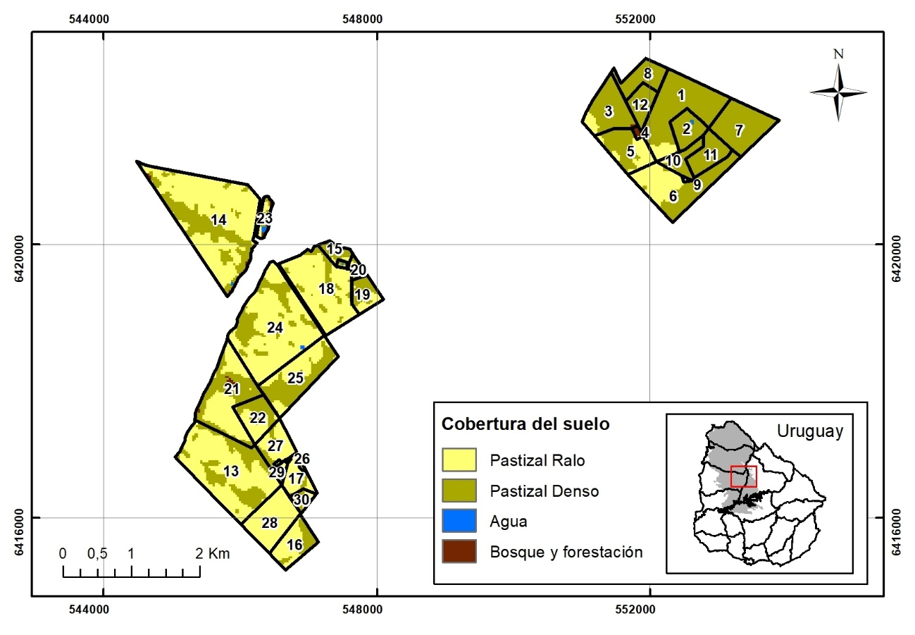
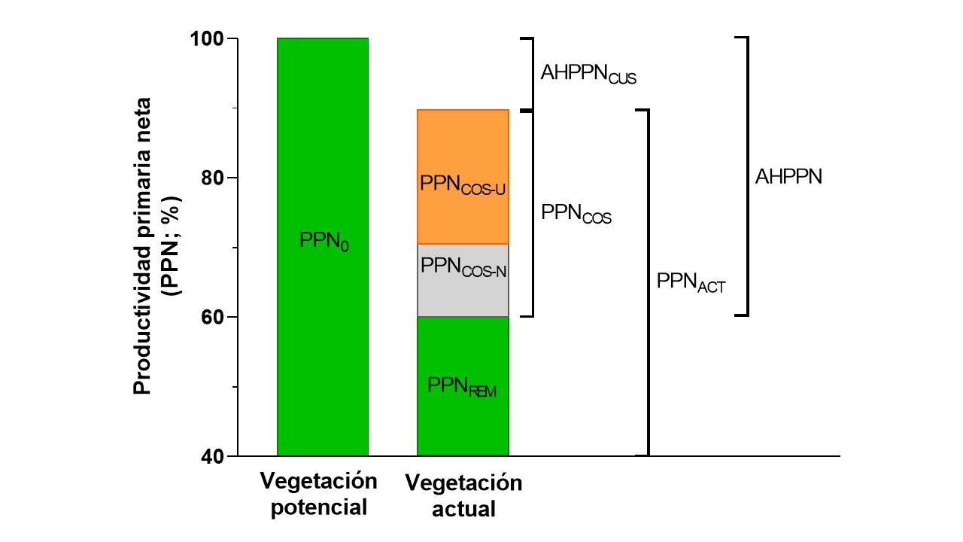
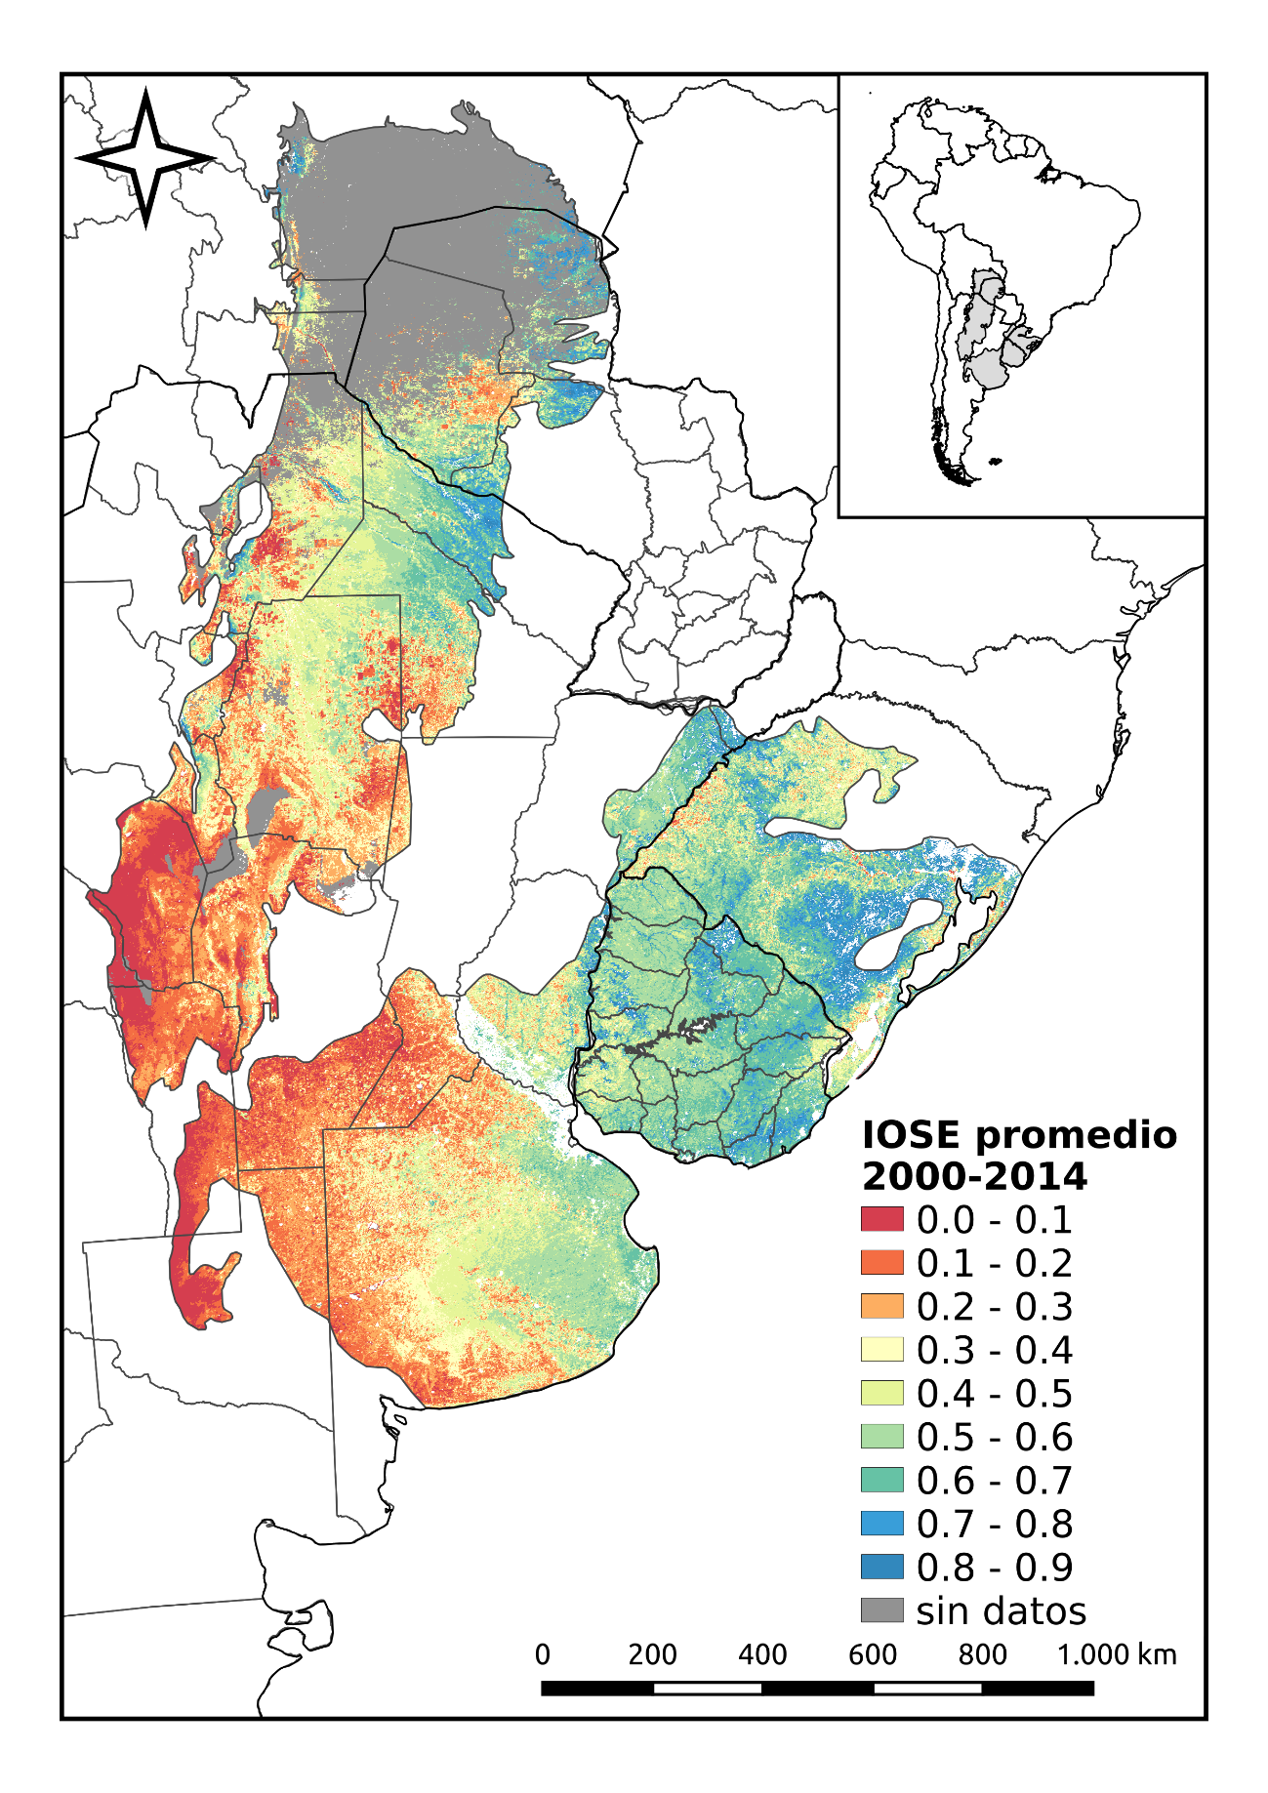
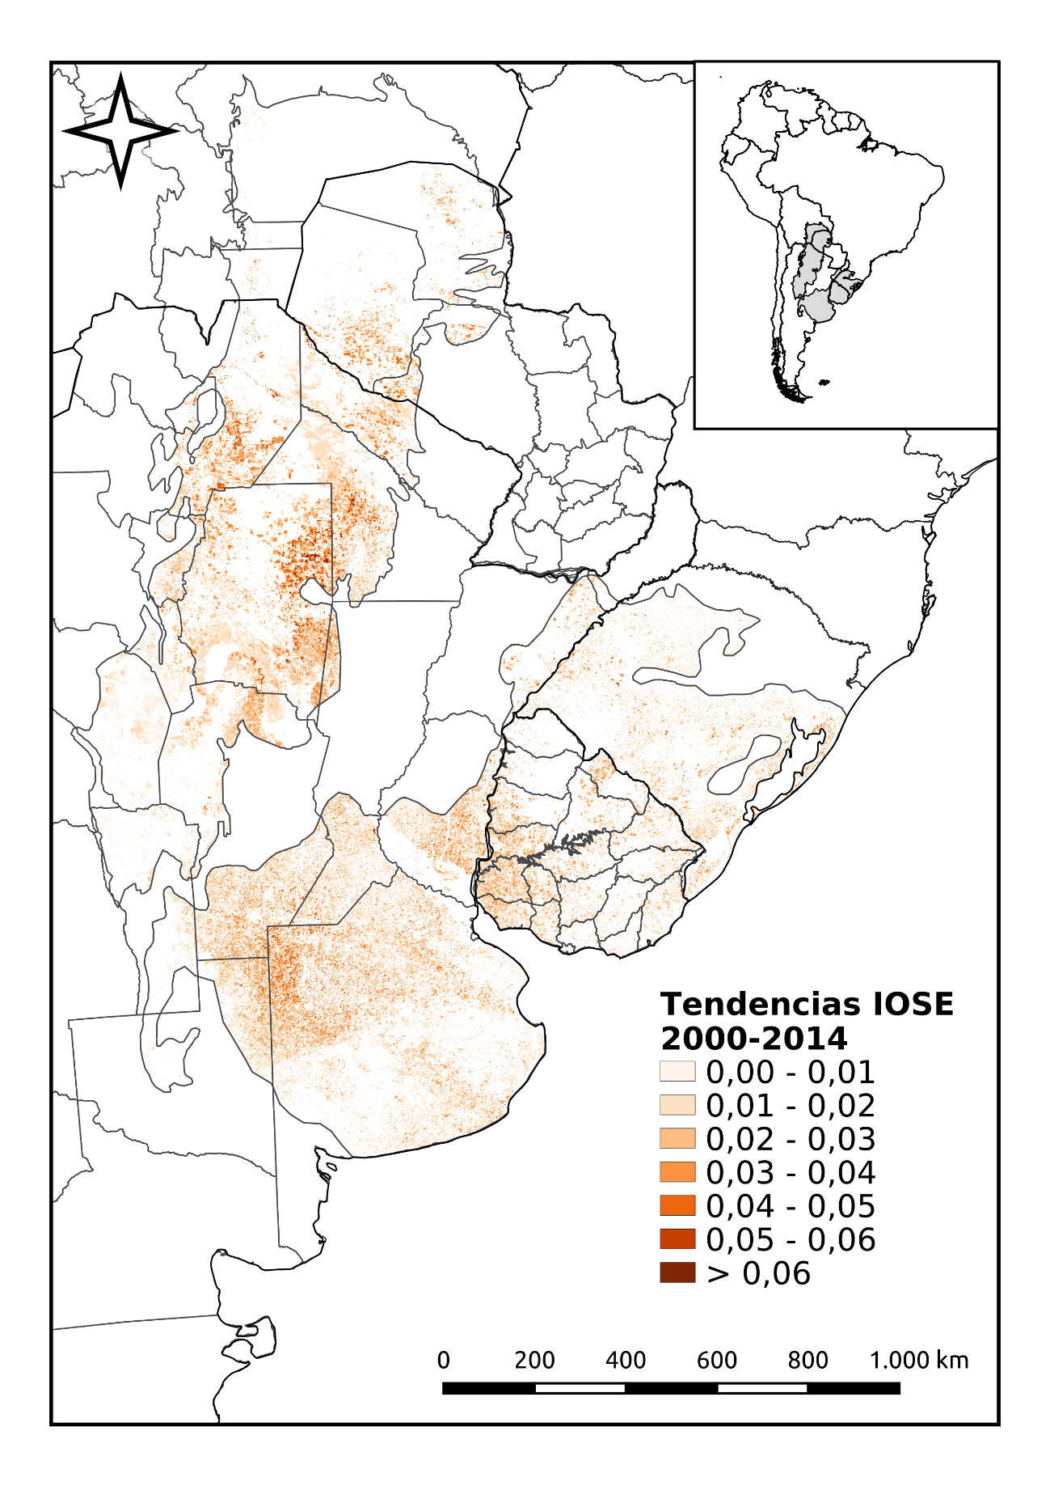

(https://www.usgs.gov/core-science-systems/nli/landsat
https://modis.gsfc.nasa.gov/about/
https://sentinel.esa.int/web/sentinel/missions
https://pampa.mapbiomas.org/es
https://tableroforrajero.crea.org.ar/dashboardcrea2/index.php/crea_session_manager
https://www.magyp.gob.ar/monitoreoforrajero/
http://produccionforrajes.org.ar/

